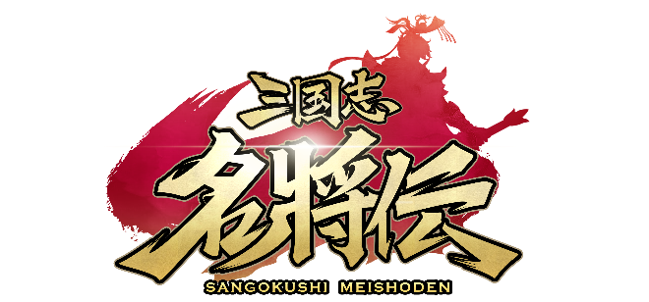
スマートフォン三国志RPG「三国志名将伝」、
ハーフアニバーサリー記念イベント開催！

2021年5月6日（木）15時プレスリリース

Playbest Inc. (東京都中央区）は、現在配信中のiOS /Android向けゲーム「三国志名将伝」において、5月をもちまして、『三国志名将伝』は正式サービス開始より半年を迎えました。これもひとえに、ユーザーの皆様の厚いご支持によるものと思っております。運営チーム一同、心より御礼を申し上げます。
この日頃のご愛顧に感謝して、様々なゲーム内人気アイテムや豪華プレゼントなどが入手できる、ハーフアニバーサリー記念10大イベントを開催いたします！

引き続きユーザーの皆様のご期待に沿えるよう、「三国志名将伝」の運営に注力してまいりますので、これからもどうぞご期待ください。


「三国志名将伝」について

「三国志名将伝」は、2018年5月より中国を皮切りに、台湾・香港・韓国・東南アジアなど各国・地域においてリリースされているiOS/Android向けゲームです。2020年11月19日より、日本においてもサービスを開始しております。
全世界において合計3000万ダウンロードを超え（リセマラ等重複ダウンロードを含まず）、台湾においては、AppStoreトップセールスランキングで1位を獲得するなど、各国・地域において極めて高い人気と評判を得ているタイトルです。
今回、三国志の人気が極めて高い日本において満を持してリリースするにあたり、豪華声優陣による日本語ボイスの実装や、全てのキャラクターイラスト・SDキャライラストの変更、全てのゲームシステムを見直し改良するなど、日本のユーザー皆様方によりお楽しみ頂けるよう、もとのゲームの良さを活かしつつも数々の改善を加えた、まさに決定版と言えるものとなっております。
さらに、主題歌には草野華余子氏が作詞・作曲、堀江晶太氏が編曲し、瑞葵（from UNIDOTS）さんが歌う「不屈の野生～Tiger in my heart～」を起用しております。

期間限定！UR武将出現率超絶UP！
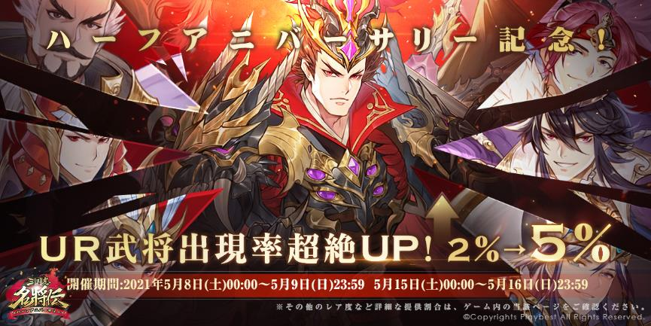

イベント期間中、UR武将登用でのUR武将の出現率が2％から5％に超絶アップいたします。
「曹操」「司馬懿」「諸葛亮」「趙雲」「孫策」「周瑜」「呂布」「左慈」がキャンペーンの対象になります。
開催期間：
2021年5月8日(土)00:00～5月9日(日)23:59
2021年5月15日(土)00:00～5月16日(日)23:59

玉璧初回チャージ2倍イベント

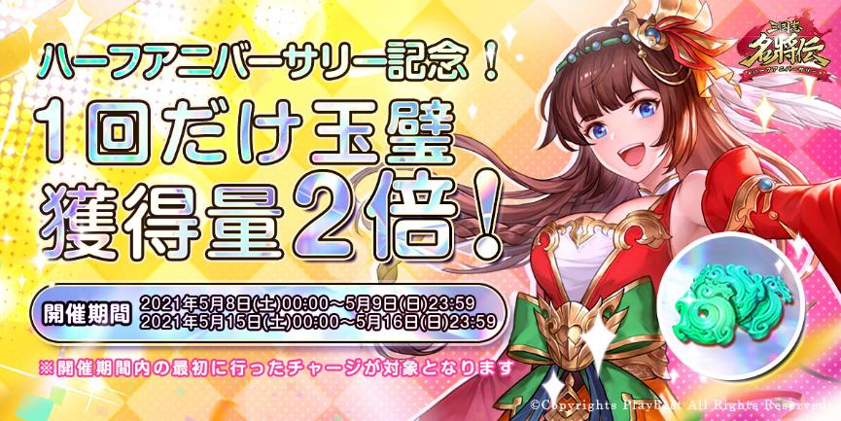
イベント期間中に玉璧をチャージすると、最初の1回のみ、チャージされる玉璧の数がなんと2倍になります！イベントは2回に分けて開催され、それぞれ1回ずつイベントを利用することができます！欲しいアイテムと交換する絶好のチャンスですので、ぜひお見逃しなく！

開催期間：
2021年5月8日(土)00:00～5月9日(日)23:59
2021年5月15日(土)00:00～5月16日(日)23:59
ホーム画面背景＆アイコンフレーム期間限定復刻！
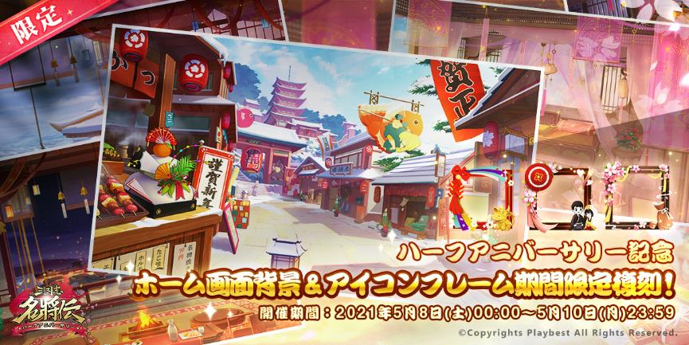
過去のイベント限定の顔アイコンフレーム＆ホーム画面背景が再登場し、玉璧で直接購入可能となります！
開催期間：
2021年5月8日(土)00:00～5月10日(月)23:59
2021年5月15日(土)00:00～5月17日(月)23:59
2021年5月22日(土)00:00～5月24日(月)23:59

ハーフアニバーサリー記念！スペシャルログインボーナス
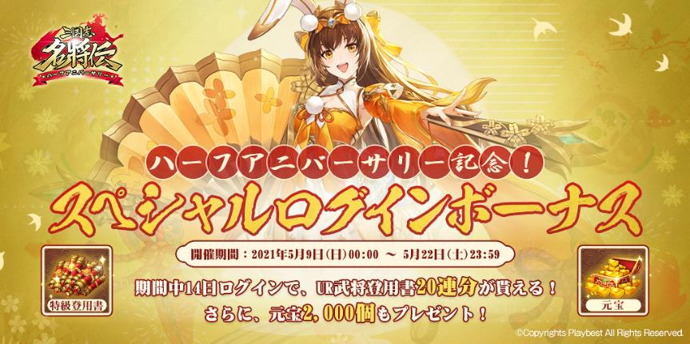
イベント期間中、毎日ログインするだけで、特級登用書（UR武将ガチャチケ）最大20個、元宝最大2000個を簡単に手に入ります！
開催期間：
2021年5月9日(日)00:00～5月23日(日)03:59

BonusRainイベントが開催
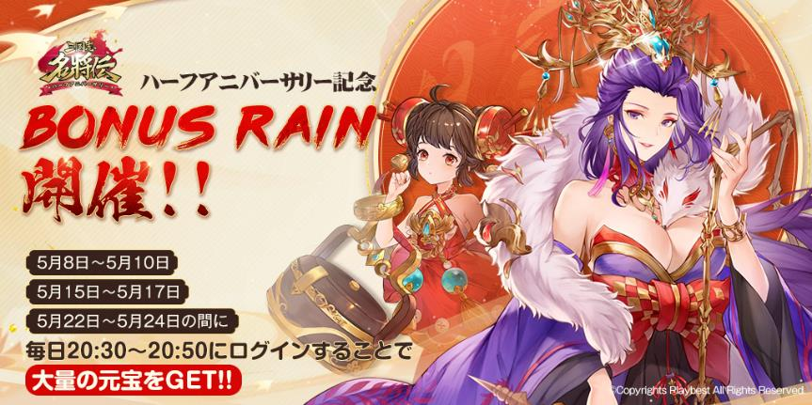
イベント期間中の20:30～20:50にログインすると、画面上部からランダムに「Bonus」が落ちて来るイベント「BonusRain」が開催されます。この「Bonus」をタップすることで、大量の元宝を入手することができます。
たくさん「Bonus」をタップして、元宝をゲットしましょう！

開催期間：
2021年5月8日(土)～5月10日(月)毎日20:30～20:50開催
2021年5月15日(土)～5月17日(月)毎日20:30～20:50開催
2021年5月22日(土)～5月24日(月)毎日20:30～20:50開催

ハーフアニバーサリー記念Twitterリツイートキャンペーン
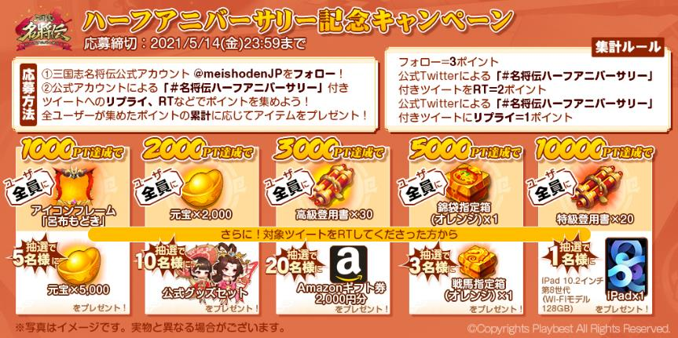
キャンペーン期間中、『三国志名将伝』の公式Twitter（@meishodenJP）をフォロー＆指定ツイートをRTやリプライすると、全員に豪華アイテムを放出します！さらに、抽選でiPadもプレゼントいたします！
開催期間：2021年5月8日(土)～5月14日(金)23:59
※iPadの機種、色は選べません。予めご了承ください。

三国志名将伝 概要

ジャンル： 三国志RPG
プラットフォーム： App Store / Google Play
価格： 基本無料（アイテム課金制）

公式サイト・SNSアカウント一覧

◆「三国志名将伝」公式サイト
https://meishoden.playbest.co.jp/
◆App Store
https://apps.apple.com/jp/app/id1534995839
◆Google Play Store
https://play.google.com/store/apps/details?id=com.ykhw.sgsmjz
◆YouTube
https://www.youtube.com/channel/UCAMDtYVvYZ7-t8At-SPiOAg/
◆GameWith
https://gamewith.jp/gamedb/show/6318
◆Twitter
https://twitter.com/meishodenJP
◆Facebook
https://www.facebook.com/meishodenJP
◆SMART GAME
https://smartgame.jp/sp/reserve/detail.html?id=432
◆Lobi
https://web.lobi.co/ad/reservation/6375

Copyrights©2020 Playbest Inc. All Rights Reserved.

以上

